1、参考《github教程》申请github账号，激活github账号。

2、安装Github for windows，安装成功后，出现如下菜单：

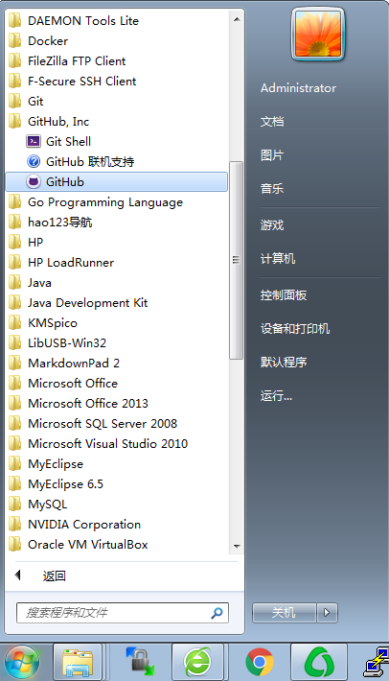

3、点击github图标，并登陆。

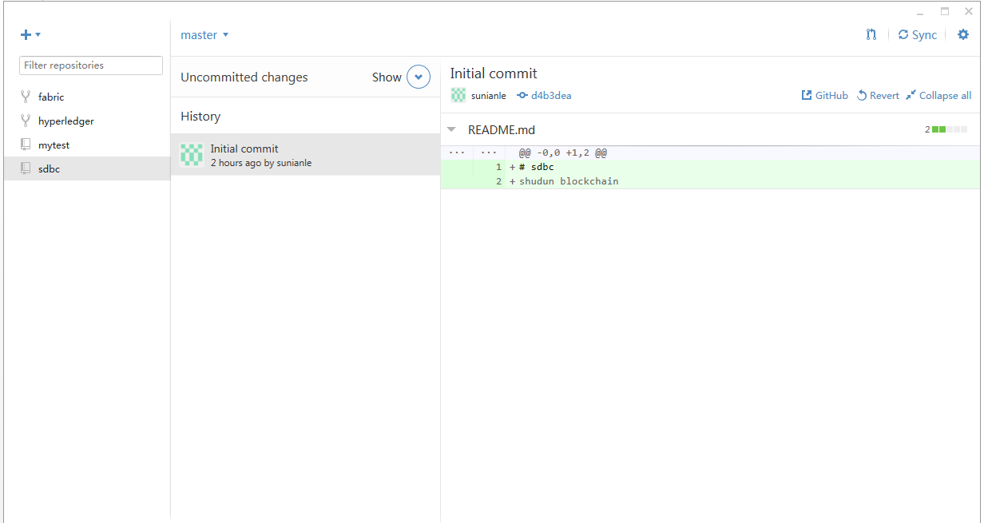

4、浏览github网站，登录，浏览<https://github.com/sunianle/sdbc/>，点击fork：

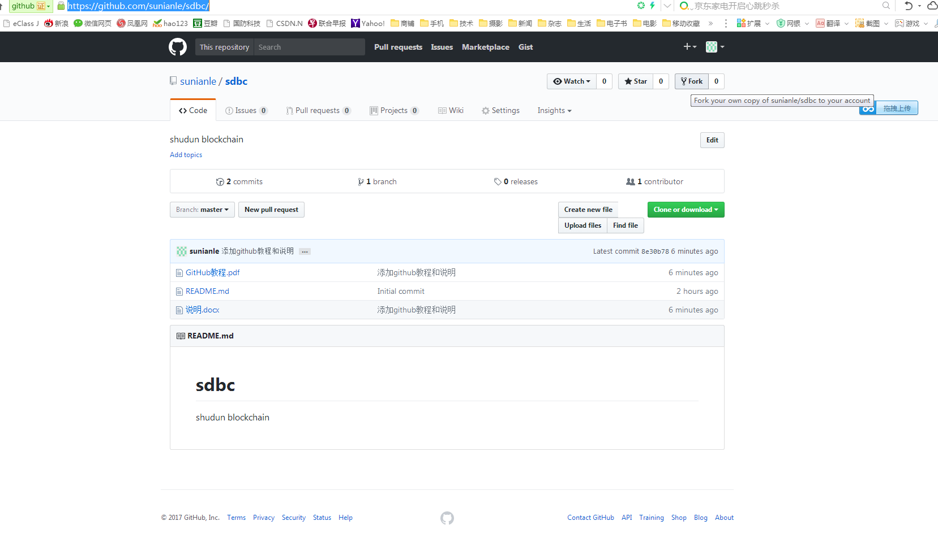

5、进入github for windows，打开左上角的加号，切到clone页面，选择sdbc项目，把sdbc复制到本地。

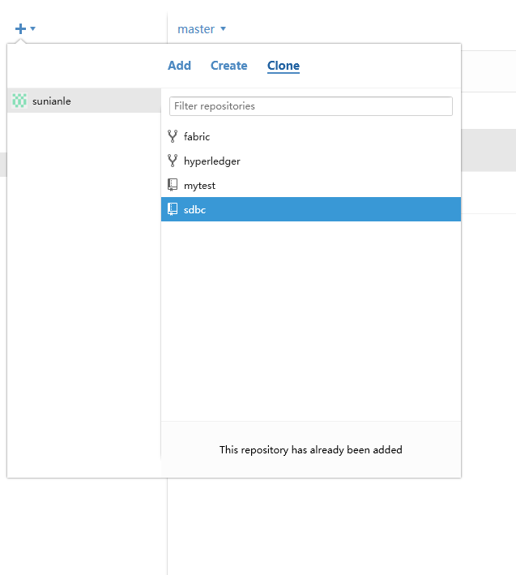

6、之后，可以增改一些文件，回到github的windows客户端，可以看到可提交项。

